
PLANO DE NEGÓCIOS
fORMADOR: joão barroca
Rui gonçalves
2018
Índice
Estrutura base recomendada: 3
Estimativa de custos diretos: 3
Plano de exploração previsional 4
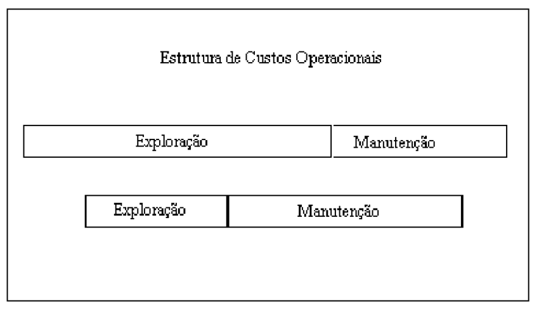 5
Custos operacionais 5
Custos operacionais (considerações) 6
Plano de investimento de um projeto 6
Estudo de viabilidade económica 7
Plano de investimento de um projeto 8
Plano de financeiro ou tesouraria 9
Plano de Financiamento ou Tesouraria 10
Situação financeira ideal 11
Plano de financiamento do projeto 11
Plano de financiamento do projeto (parte 2) 12
Capitais próprios e capitais alheios 13
Demonstrações financeiras previsionais 13
EBIT E EBITDA 14
Ponto critico (BREAKEVEN POINT) 14
Análise da viabilidade económica e financeira de um projeto de investimento 15
Analise de sensibilidade 16

Índice de Ilustrações

cppvr 1 6

necessidades e recursos ciclicos 1 6

ativos fixos 1 7

TRL 1 8

Imagem 1 1 13

Índice de Imagens
estrutura custos operacionais 1 4

breakeven 1 14

analise de viabilidade 1 16

Estrutura base recomendada:
- Pressupostos para analise se negócios
- Modelo de receita e custos diretos
- Plano de exploração previsional
- Custos operacionais
- Descrição do investimento em capital fixo
- Calculo das necessidades de fundo de maneio
- Calculo da reserva de segurança de tesouraria
- Plano financeiro
- Demonstrações financeiras previsionais
- Indicadores económico-financeiros
- Analise de viabilidade económica e financeira
- Analise de sensibilidade

Estimativa de custos diretos:

A estimativa dos custos diretos deve ser realizada de forma rigorosa e também conservadora para, que possa existir flexibilidade para acomodar eventuais desvios nos custos unitários considerados.

No âmbito contabilístico refletem-se nos custos das mercadorias vendidas ou matérias consumidas (CMVMC), caso se trate de uma empresa comercial ou industrial.
Também numa empresa de prestação de serviços, poderá fazer sentido ser considerada esta rubrica, caso seja estritamente a aquisição de produtos/consumíveis para determinado produto.

Por exemplo, no caso de se tratar de um projeto industrial devem ser considerados:

Custos com aquisição de material
Custos suportados com desperdícios obtidos
Também os salários diretos relacionados com a função produção de uma empresa desta natureza e, determinado tipo de fornecimentos e serviços externos são considerados como custos diretos, embora, normalmente, sejam projetados de forma independente e, não se consideram no calculo da margem bruta de produção.

Plano de exploração previsional

O plano de exploração previsional deve contemplar por um lado a receita operacional prevista e, por outro lado os custos diretos e operacionais inerentes ao modelo de negocio projetado.
Estes custos operacionais serão os salários e fornecimentos e serviços externos que, se subdividem em gastos fixos, variáveis e mistos.

O resultado de exploração previsional pode considerar-se o equivalente ao cash-flow gerado.

R.E = Vendas- custos diretos- custos operacionais

Embora não seja obrigatório, no entanto, é aconselhável que se considerem apenas custos de natureza reembolsável e com um impacto financeiro na empresa.

estrutura custos operacionais 1

Custos operacionais

Os custos operacionais incluem todos os encargos que, a empresa deve suportar para assegurar o exercício da sua atividade. Deste modo excluem- se logo os encargos provenientes de empréstimos que são classificados como custos financeiros.

Custos operacionais = Custos de exploração

Os custos operacionais também são vulgarmente reconhecidos como custos de exploração ou de atividade.

Custos operacionais (considerações)

Os salários enquanto custos operacionais, devem ser definidos no âmbito do projeto, tendo em conta os objetivos a curto, medio e longo prazo que foram definidos no plano de negócios.

Ao longo da vida útil considerada para o projeto de investimento e consoante a evolução do seu volume de negócios, estes custos podem aumentar com novos colaboradores.

Os fornecimentos externos (FSE) devem ser considerados.

As amortizações e provisões também são classificadas como custos operacionais, embora não representem um fluxo monetário da empresa, tendo apenas um impacto económico ou contabilístico nos seus resultados.

Plano de investimento de um projeto

O plano de investimento de um projeto contempla o investimento previsto nos seguintes elementos:

- Ativos (capital fixo)

- Fundo de maneio (capital circulante ou de exploração)

- Margem de segurança de tesouraria

O investimento a realizar em capital fixo contempla a aquisição de ativos tangíveis e intangíveis, indispensáveis a operacionalização do modelo de negocio proposto.
No momento de realização do estudo de viabilidade económica deve ser realizado em paralelo, o processo de procurement que consiste na pesquisa, seleção e negociação dos ativos a adquirir junto de fornecedores que, possam apresentar a melhor solução do ponto de vista técnico e financeiro.

Os ativos tangíveis e intangíveis irão gerar custos operacionais para a empresa, através do seu plano de amortizações ou depreciações.
Este plano de amortizações deve ser calculado por ativo, e tendo em conta a vida útil prevista para o mesmo, será possível aferir a sua taxa de depreciação anual.
Embora a aquisição dos ativos previstos no plano de investimento considerado no estudo de viabilidade económica, representem um fluxo monetário de saída de capital, no entanto, as amortizações/depreciações geradas anualmente, representam um custo não desembolsável sem impacto financeiro na empresa.

Estudo de viabilidade económica

Necessidade de financiamento do ciclo de exploração, ou seja, meios financeiros necessários para efetuar pagamentos operacionais, antes de obter o recebimento do cliente.

cppvr 1

NFM = Necessidades cíclicas – Recursos cíclicos
Necessidades de Fundo de Maneio (NFM)

necessidades e recursos ciclicos 1
NFM positivas: necessidade de financiar o ciclo de exploração
NFM negativas: excedentes financeiros do ciclo de exploração

Estudo de Viabilidade Económica

Plano de investimento de um projeto

A margem de tesouraria consiste num valor que deve ser considerado na fase de arranque do negocio, sendo adicionado investimento em fundo de maneio necessário.

Normalmente, espelha o valor total que resulta do somatório dos custos operacionais existentes que, devem estar assegurados para o bom funcionamento do negocio, enquanto este apresenta uma receita reduzida ou inexistente.
ativos fixos 1

A margem de segurança da tesouraria pode ser considerada de natureza pontual, quando por exemplo apenas e contemplada na fase de arranque do negocio.

Por outro lado, também pode ter um carater permanente quando e considerada ao longo da vida útil do projeto de investimento, embora, neste caso seja lhe atribuída um valor inferior aquele que, é contemplado na fase de arranque do negocio.

Plano de financeiro ou tesouraria

TRL = Fundo de maneio funcional – Necessidades de fundo de maneio

TRL = FM – NFM
TRL (Tesouraria Liquida)
Quando o excedente dos capitais alheios apos financiar o investimento (FM), permite cobrir as necessidades de fundo de maneio, encontra-se o equilíbrio financeiro.

TRL ≥ 0
TRL 1

FMF = Fundo de Maneio Funcional (+/-)
NFM = Necessidades de Fundo de Maneio (+/-)
TL = Tesouraria Liquida (+/-)

Plano de Financiamento ou Tesouraria

Situação equilibrada com margem de segurança
O ciclo de investimento e parte do ciclo de exploração estão a ser financiados por capitais permanentes, o que gera margem de segurança para o desenvolvimento das suas atividades

Situação financeira complicada
Os capitais permanentes são insuficientes para financiar o ciclo de investimentos, sendo essa lacuna preenchida com financiamentos a curto prazo. Quanto mais negativa se apresentar a sua tesouraria, maior o desequilíbrio e o risco de rutura.

Situação financeira ideal
Situação financeira “ideal”
Com as necessidades de fundo de maneio negativas (ciclo de exploração favorável) e caso o fundo de maneio de funcionamento alcançado se apresente confortável, permite que aos excedentes de tesouraria possam ser destinados para aplicações financeiras., incrementando assim os rendimentos globais.

Plano de financiamento do projeto

O Plano de financiamento do projeto é constituído por diversas fontes de financiamento que, serão utilizadas para a concretização do plano de investimento traçado no estudo de viabilidade económica.

Plano de financiamento do projeto (parte 2)

As fontes de financiamento utilizados subdividem-se em duas grandes categorias:

Capitais próprios e capitais alheios

Capitais próprios podem ser representados da seguinte forma:

- Capital social em dinheiro ou espécie
- Prestações suplementares
- Capital de risco sob a forma de investimento
- Autofinanciamento gerado pelo negocio
Também a existência de incentivos financeiros não reembolsáveis, contabilisticamente serão integrados na rubrica do capital próprio.

*Cash-flow positivo = quando as receitas são superiores as despesas

Capitais alheios podem ser representados desta forma:

- Empréstimos bancários de curto prazo, medio e longo prazo
- Suprimentos
- Capital de risco sob a forma de empréstimo
Também a existência de incentivos financeiros reembolsáveis ou empréstimos.

Demonstrações financeiras previsionais
+ Vendas e serviços prestados
- Custo de mercadorias vendidas e matérias consumidas
- Fornecimentos E serviços externos
- Gastos com pessoal
- Depreciações E amortizações
- Outros gastos
- RESULTADO OPERACINAL (ERIT)
+ - Gastos e Rendimentos financeiros
- Resultado antes do imposto
-Imposto sobre o rendimento
- RESULTADO LIQUIDO DO PERIODO

EBIT E EBITDA

RESULTADO OPERACIONAL (EBIT): resultado obtido através das atividades desenvolvidas pela entidade.
EBIT: EARNINGS Before Interest and taxes

EBITDA: Resultado operacional antes das amortizações e provisões (custos contabilísticos e não reais).
Excedente bruto de exploração, resultado obtido pelas atividades da empresa, antes da empresa financiar-se a si própria.


Imagem 1 1

Ponto critico (BREAKEVEN POINT)
É o ponto onde o total das vendas e igual ao total dos custos (fixos e variáveis)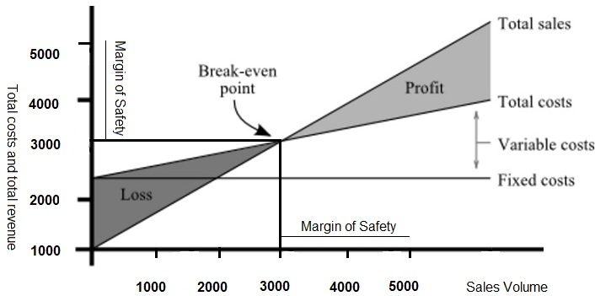
breakeven 1

Análise da viabilidade económica e financeira de um projeto de investimento

O método mais adequado e que reúne consenso junto dos analistas de projetos de investimento, consiste no Desconto de Cash-Flow Futuros (Discounted Cash-Flows)
Noa âmbito de da gestão e administração empresarial, tendo por objetivo a avaliação de projetos de investimento e empresas, os principais elementos a considerar são:
O cálculo dos Cash-Flows Futuros
Desconto de Cash-Flow Futuros (Discounted Cash-Flows)
Valor Atual Liquido (VAL)
Taxa Interna de Retorno (TIR)
Custo Medio Ponderado do Capital (CMPC ou WACC- Weighted Average Cost of Capital)

O método de valorização dos Fluxos de Caixa Descontados ou Discounted Cash-Flow (DCF), é utilizado para estimar a atratividade e viabilidade de um investimento.
Se o valor dos cash-flows descontados for maior que o valor do investimento, a oportunidade de negocio deve ser considerada e aceite (VAL- Valor Atual Liquido Positivo).

VAL (Valor Atualizado Liquido): se o VAL for igual ou superior a zero o investimento e viável, caso contrario não deve ser executado.
TIR (Taxa Interna de Rentabilidade) e um indicador usado para medir a rentabilidade do projeto de investimento. Quanto mais elevada a TIR, maior a rentabilidade do projeto.

Payback-period ou período de retorno do investimento:
Indica quanto tempo será necessário para, se recuperar o investimento inicial num determinado projeto.
Este indicador é visto pelos gestores mais como um indicador de risco do projeto, do que da sua rentabilidade. Muitos projetos promissores em termo de rentabilidade são rejeitados por apresentarem um payback longo.
Supondo que no momento do arranque do projeto, a empresa terá de realizar um determinado investimento inicial e, que nos anos subsequentes o projeto será capaz de gerar fluxos de caixa positivos para remunerar esse investimento inicial “fique pago”
É esta pergunta que o payback procura responder.

Analise de sensibilidade

A analise de sensibilidade e um tipo de analise efetuada no âmbito dos estudos de analise de viabilidade económica e financeira e, que tem como objetivo medir a sensibilidade dos indicadores de viabilidade a determinadas variáveis fundamentais do negocio, assim medir a incerteza e do risco das conclusões obtidas.
Qualquer estudo de viabilidade económica e financeira inclui sempre algum grau de incerteza, o qual, apesar de poder ser reduzido através de detalhados estudos de mercado, nunca deixa de existir.
Devemos considerar estes cenários:
- Um cenário realista (o que serve de base ao estudo)
- Um cenário muito pessimista
- Um cenário mediamente pessimista
- Um cenário otimista

Em cada um dos cenários referidos, são simuladas variações positivas ou negativas nas vendas e nos custos do projeto.
A partir destas variações calculam-se os novos indicadores de viabilidade do projeto (VAL, TIR e Payback).
Se os novos indicadores de viabilidade se tornarem muito desfavoráveis, apos terem sido testadas reduções nas vendas ou apos aumentos dos custos, o projeto apresenta um grau de risco muito elevado.

analise de viabilidade 1

